مجتمعات التعلم المهنية
تخصص/

قائدة المجموعة
الأستاذة /



معاً نرتقي نحو الأفضل ونصنع الفرق


متطلبات مجتمعات التعلم المهنية لعام 1446هـ

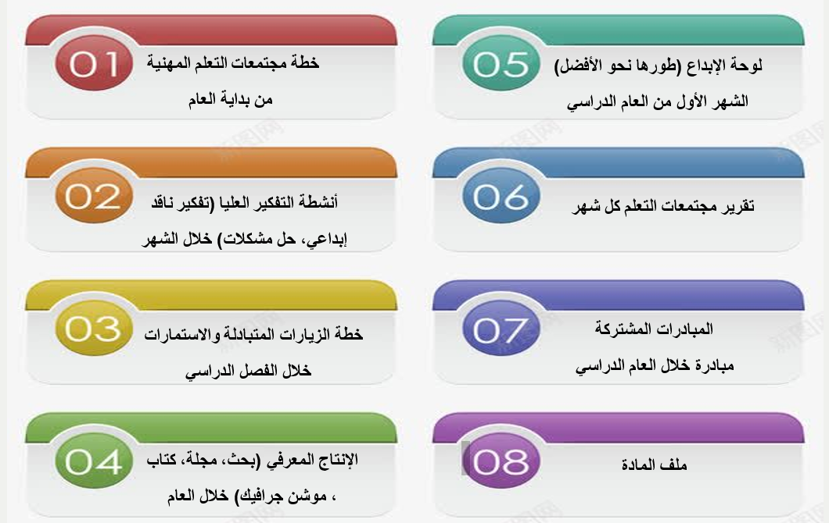

مجتمعات التعلم المهنية
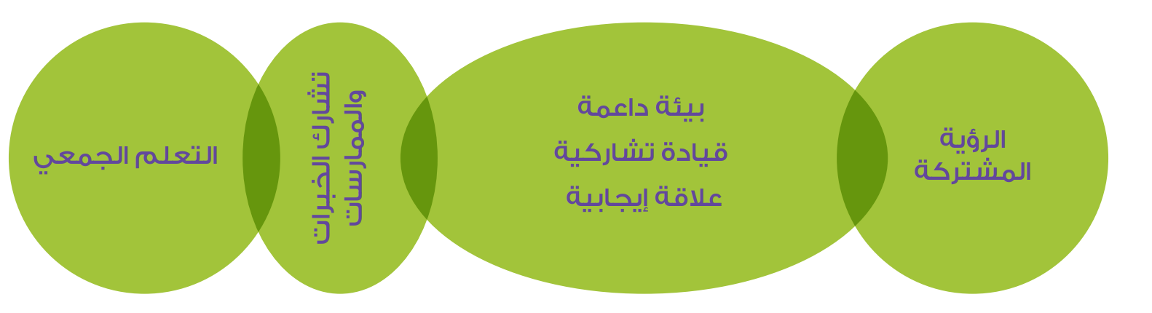

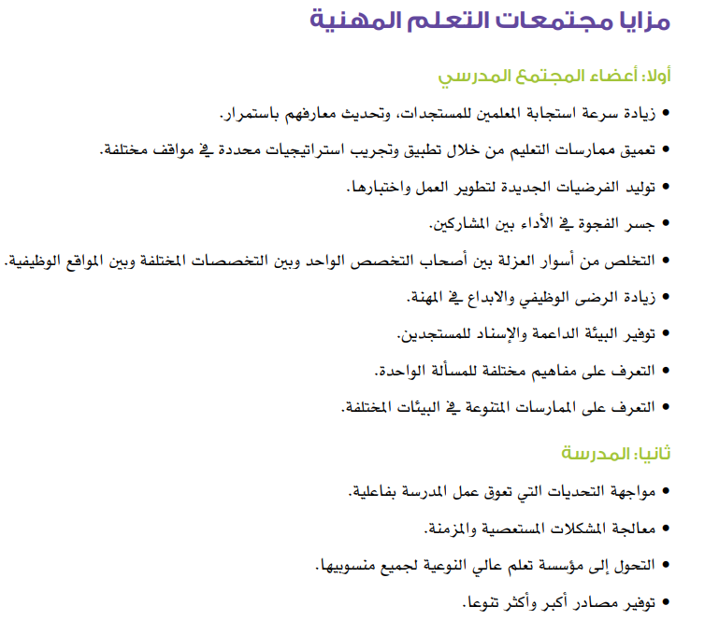



محتويات السجل


خطة
المجتمعات
المهنية
الاجتماعات واللقاءات
بيانات المجموعة

الزيارات الصفية
الدروس التطبيقية
الزيارات المتبادلة


الدورات
والورش
التدريبية
أنشطة التفكير العليا
الإنجازات

الإنتاج
المعرفي
الإضافات الإبداعية
المبادرات

بيانات المجموعة



البيانات للمجموعة
م | اسم المعلمة | التخصص | سنوات الخبرة | الاحتياج التدريبي | الخبرات والمهارات التي تتقنها | عدد أيام النمو المهني
 |  |  |  |  |  | مدربة | متدربة
1
2

3

4

5

6

خطة المجتمعات المهنية



خطة تنفيذ مجتمعات التعلم المهنية
اسم المعلمة | اليوم والتاريخ | المهارات والخبرة المفدمة | أسلوب التنفيذ | مكان التنفيذ | متابعة التنفيذ
 |  |  |  |  | نفذ | لم ينفذ

الاجتماعات واللقاءات

تقرير جلسات مجتمعات التعلم المهنية رقم الجلسة ( )
 | أوعية وأدوات التطوير المهني |  |  |  |  | موضوع الجلسة
 | نوع الفئة المستهدفة |  |  |  |  | الفئة المنفذة
٤/٢ | التاريخ |  |  |  |  | اليوم
 | عدد الحاضرات |  |  |  |  | مقر التنفيذ
أهداف الجلسة
نتائج الجلسة
توقيع الحاضرات
التوقيع | مقر العمل |  | التخصص |  | الاسم رباعي |  |  | م
 |  |  |  |  |  |  |  | 1
 |  |  |  |  |  |  |  | 2
 |  |  |  |  |  |  |  | 3
 |  |  |  |  |  |  |  | 4
 |  |  |  |  |  |  |  | 5
 |  |  |  |  |  |  |  | 6
 |  |  |  |  |  |  |  | 7
 |  |  |  |  |  |  |  | 8
موعد الجلسة القادمة
 |  |  | التاريخ |  |  |  | اليوم
 |  |  | الموضوع |  |  |  | مقر التنفيذ
توقيع الجهة المنفذة
اسم قائدة المدرسة |  |  |  |  | اسم المنفذة
التوقيع |  |  |  |  | التوقيع

الزيارات الصفية

بيان بالزيارات الصفية للمعلمات

اسم المعلمة | اليوم والتاريخ | الفصل | عنوان الدرس | تميز في الدرس | التوصيات

الزيارات المتبادلة

بيان بالزيارات المتبادلة بين المعلمات
م | المادة | الصف | اليوم والتاريخ | موضوع الدرس | المعلمة المنفذة | عدد الزائرات | الملاحظات
1
2
3
4
5
6
7
8
9
10

استمارة تبادل زيارة صفية مع المعلمات
اسم المعلمة الزائرة |  |  | اسم المعلمة المستضيفة |  | اليوم |  | الحصة
الصف |  |  | عنوان الدرس |  | التاريخ |  | المادة
لوحظ خلال الزيارة الآتي
م | خطوات سير الدرس |  | ملاحظات المعلمة الزائرة
1 | مراجعة الدرس السابق وصحة الأسئلة المطروحة
2 | التمهيد للدرس الجديد
3 | عرض الدرس بطريقة مشوقة
4 | الأسئلة المطروحة
5 | تفعيل الكتاب المدرسي
6 | إدارة الصف بطريقة فعالة
7 | نفاعل الطالبات
8 | الوسائل المستخدمة
9 | تفعيل التقنيات الحديثة
10 | مناسبة الإستراتيجيات للدرس

أبرز الإيجابيات والتوصيات |  | نفاط التميز
توقيع المعلمة الزائرة | توقيع معلمة الصف |  | مديرة المدرسة

الدورات والورش التدريبية

بيان الدورات والورش التدريبية المنفذة

م | العنوان | اليوم والتاريخ | المكان | المدة | الهدف منها | التوصيات
1
2
3
4
5
6
7
8

الدروس التطبيقية

بيان الدروس التطبيقية
اسم المعلمة | اليوم والتاريخ | الفصل | المادة | عنوان الدرس | ملاحظات

الإنجازات والإنتاج المعرفي

أنشطة التفكيرالعليا

نماذج من أنشطة التفكير العليا المستخدمة مع الطالبات
اسم المعلمة | نوع أنشطة التفكير | الصف | باركود

المبادرات

أنموذج توثيق مبادرة نوعية
أولاً / معلومات المبادرة :
عنوان المبادرة |  | نوع المبادرة |  | الفئة المستهدفة
تاريخ التنفيذ |  | مكان التنفيذ |  | الجهة المنفذة
المخرجات |  |  |  | الجهة المساندة
 |  |  |  | المجالات
ثانياً / وصف المبادرة :

ثالثاً / أهداف المبادرة :
الهدف العام
الأهداف التفصيلية

رابعاً/ إجراءات التنفيذ :
الخطوات | الإجراءات | ملاحظات
الخطوة الأولى
الخطوة الثانية
الخطوة الثالثة
الخطوة الرابعة
الخطوة الخامسة
الخطوة السادسة

إضاءات تُميزنا

